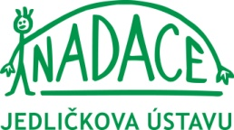 a
pod záštitou Mgr. Adriany Krnáčové a Magistrátu hlavního města Prahy

si Vás dovolují pozvat k ukončení projektu „Jezdím pro Jedličkův ústav“ a na
SLAVNOSTNÍ KŘEST NOVÉHO BEZBARIÉROVÉHO AUTOBUSU
který se koná 30. 4. 2015 od 10.30 hod. u budovy školy JÚŠ
U Jedličkova ústavu 2, Praha 4


Účinkují: v hlavní roli nový bezbariérový autobus, který čeká na své jméno, děti a zaměstnanci Jedličkova ústavu a škol jako hlavní testovací tým, partneři a dárci Nadace Jedličkova ústavu

Doprovodný program: hudební skupina Z hecu a Taneční škola Vavruška a dobrá nálada všech

TAK POJEĎTE V TOM S NÁMI!

